NOTICIA APARECIDA EN EXPANSIÓN:
Reproducción literal:
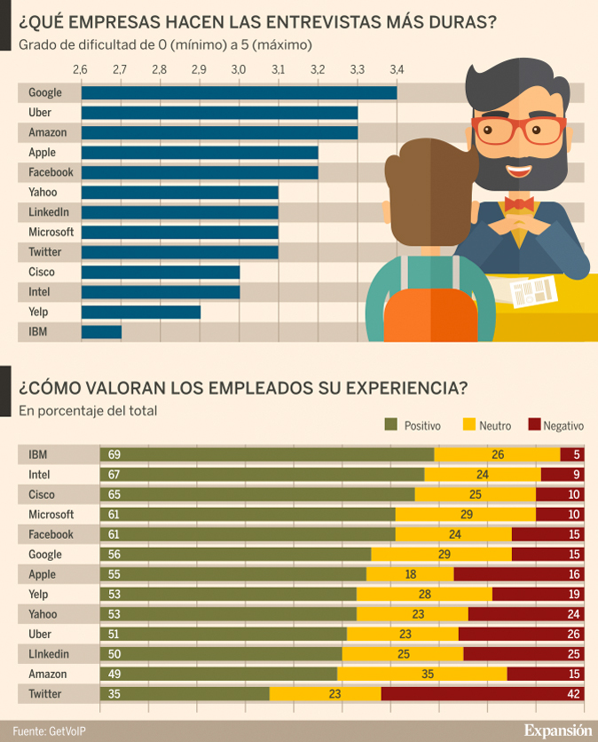
Los procesos de selección están cambiando. Las preguntas relativas al sueldo o el currículo están quedando obsoletas, pues la moda es plantear problemas extraños que, aunque parezca que no tienen sentido, pueden ser extremadamente reveladores.
Imagina la escena. El primer protagonista serías tú, en el papel de un nervioso candidato a un puesto de prestigio en una famosa multinacional. Un cargo de esos de sueldos de seis cifras. Tienes la entrevista de tu vida y te has estudiado todos los manuales sobre las preguntas tradicionales en este tipo de situaciones. El segundo personaje sería el jefe de Recursos Humanos de esa empresa soñada. Un tipo serio que no deja de mirar el reloj y que te va a conceder solamente unos minutos para demostrar tu valía.
Tic toc, tic toc. Llega la primera pregunta: ¿Cuánto pesa el Empire State Building?
Los expertos avisan: las empresas están realizando ahora preguntas más duras que nunca
No hay que imaginar demasiado para ponerse en esta situación, porque las entrevistas con cuestionarios que parecen no tener sentido están de moda. Eso de indagar sobre el currículo o el salario ha quedado obsoleto. Según Glassdoor, un popular portal laboral de EEUU, las grandes firmas están realizando ahora preguntas más duras que nunca y que sorprenden al aspirante más preparado. No tienen nada que ver con la experiencia laboral anterior o con el relato de las aspiraciones profesionales. Lejos de eso, se plantean problemas sin aparente contestación inmediata: ¿Quién ganaría una pelea entre Spiderman y Batman? ¿Cómo descargaría un Boeing 747 cargado de caramelos? ¿Cómo metería una jirafa en una nevera?
El objetivo del entrevistador con "preguntas extrañas o excéntricas no es intentar engañar a una persona, sino descubrir cualidades que no se pueden determinar a partir de un currículo o dos minutos de conversación", asegura Susan Ruhl , directiva de OI Partners (Innovative Career Consulting) y experta en estas entrevistas, en Glassdoor.
Por eso, la meta no es dar una respuesta concreta ni buscar expertos en el Trivial, sino que el candidato baje la guardia y olvide el repertorio preparado para la entrevista para "pensar en voz alta un proceso de razonamiento", añade Daniel J.Levitin en el libro Organized Mind.

Cuatro reacciones posibles
De ahí que, según el experto, preguntas como la del Empire sólo admitan una reacción válida entre las cuatro posibles. No sirve llevarse las manos a la cabeza y admitir que uno no tiene ni idea. Tampoco es recomendable dar una cifra al azar. Ni hacer preguntas vacías para ganar tiempo (¿el Empire lleno de muebles o vacío? ¿con o sin personas dentro?).
A veces, la única salida es pensar en voz alta para responder algo coherente
La salida sería darle al coco para intentar decir algo coherente. "Es el uso de la aproximación o lo que algunos llaman guesstimating", explica Levitin. "Son también denominados problemas de Fermi, por el físico Enrico Fermi, famoso por ser capaz de hacer estimaciones con pocos o ningún dato real ante preguntas que parecen imposibles".
Pero es sólo una de las tácticas de los entrevistadores que, según Ruhl, pueden perseguir tres objetivos con sus preguntas: examinar la resolución de problemas y la creatividad del aspirante, evaluar su proceso de pensamiento o comprobar el potencial ajuste a la cultura de una firma.
Este trío explica que no haya soluciones correctas. Por ejemplo, si una empresa pregunta qué llevaría un candidato a una isla desierta, no siempre busca el pragmatismo con respuestas como "un móvil, botellas de agua, comida y bengalas". Porque puede suceder que lo que busca la compañía sea una persona fantasiosa y prefiera a alguien con una maleta cargada con una novela, un buen tinto y horas de música. Todo depende del tipo de empresa.

Las empresas más duras
De todas ellas, las más famosas por hacer preguntas extrañas son las grandes firmas tecnológicas Aunque no todas comparten el mismo grado de dificultad.
Las entrevistas más duras corresponden a Google, Uber y Amazon. Las más 'sencillas', a IBM y Etsy
Para medirlo, el directorio de servicios GetVoIP ha rastreado cientos de comentarios en Glassdoor de ingenieros de software que solicitaron empleo en trece tecnológicas populares y que incluyen casos españoles. Con esos datos, la firma identificó las tendencias en los procesos de entrevistas y calculó su duración media en cada compañía. Los resultados sitúan a Google como la firma con las entrevistas más difíciles, con una nota de 3,4 sobre 5 (el grado máximo). Por detrás figuran Uber y Amazon, con una puntuación de 3,3, y Facebook y Apple con 3,2 puntos.
Pero el hecho de que estas firmas tengan cierta predilección por las entrevistas de trabajo muy duras no equivale a decir que la experiencia haya sido negativa para el aspirante. Y lo mismo sucede a la inversa: unas preguntas sencillas no se relacionan con experiencias positivas.
Por ejemplo, sólo el 15% de los entrevistados por Google (considerada como la firma más dura) califica como desagradable el proceso de selección. Twitter, que se sitúa en la parte media del ranking de dificultad con una puntuación de 3,1 sobre 5, destaca por lo contrario: un 42% de entrevistados tuvo una experiencia negativa.
Si fueras un cereal, ¿qué tipo serías?, pregunta, por ejemplo, en Cisco
En estas valoraciones tampoco influye la duración del proceso de selección de cada firma. Cisco, Yahoo y Uber presumen de los periodos más cortos (dos semanas), pero sólo los de Cisco califican la vivencia como muy positiva, pese a las preguntas excéntricas del tipo de "si fueras un cereal, ¿de qué tipo serías?". La respuesta marcaría rasgos de la personalidad del aspirante, como sucede en otros de estos problemas.

Las preguntas
- ¿Quién ganaría una pelea entre Spiderman y Batman? Con esta pregunta, la Universidad de Stanford evaluaba la capacidad de ponerse en contexto. No es lo mismo si la pelea es un tejado (lo que da ventaja a Spiderman) o en una cueva. Aunque ahí podría perder Batman si va cargando con Robin.
- ¿Cómo meter una jirafa en una nevera? Como en el caso anterior, se trata de examinar el contexto y la creatividad. Importa el tamaño de la nevera, el estado del animal...
- ¿Qué haría si fuera uno de los supervivientes de un accidente aéreo? Se planteó en Airbnb. Respuestas posibles pasan por preguntar por el resto de pasajeros (trabajo en equipo) o por recursos cercanos. Se comprueba así cómo piensa un candidato ante una emergencia.
- ¿Cómo descargar un 747 lleno de caramelos? No es una tarea sencilla. Ni hay una respuesta inmediata. El objetivo es medir la habilidad de gestión de un aspirante, que puede interesarse por la maquinaria disponible, el presupuesto, el plazo...
- ¿Cuántos usos puede darse a un limón? Es la cuestión que planteó una escuela de vuelo a los potenciales pilotos. La meta era evaluar la creatividad e imaginación ante situaciones de alarma (en su caso, si fallan los mecanismos de emergencia).
- ¿Cuántas personas salieron volando de Chicago el año pasado? Similar a la incógnita sobre el Empire, se intenta que el aspirante muestre su capacidad de hacer estimaciones y pensar de forma creativa. Aunque no hace falta ser un genio, pues "cero" es una posible respuesta: la gente no vuela, lo hacen los aviones.
- ¿Cuál es su canción favorita? Formulada por Groupon, se engloba en la categoría de potencial ajuste con la cultura de una empresa.
- ¿Cuál es su princesa de Disney preferida? Es similar a la pregunta musical: cada dama representa una personalidad. No es lo mismo identificarse con la servil Cenicienta que con la independiente Rapunzel.
- ¿Cómo encontrar una aguja en un pajar? Según BBC, forma parte de una entrevista en un banco internacional. ¿Respuestas posibles de entendidos en estas cuestiones? Quemar la paja para que sólo quede la aguja... O pedir ayuda a Batman.

